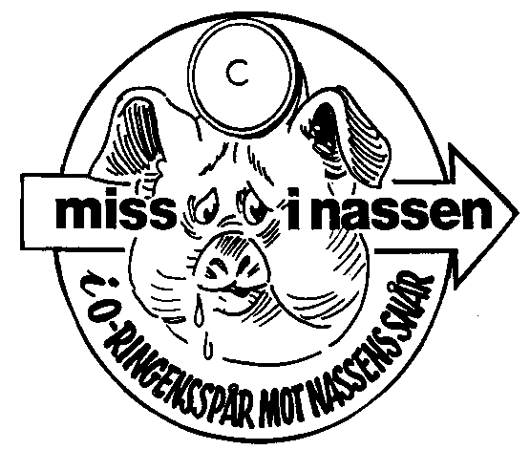

524

Boss-nassen

Samling SOKstugan, Alboga Söderköping den 26 februari 2014 kl 18.30

Stiftklämmor,

Stig- eller väg-rik teräng i lätt skogs- eller villastads-teräng?

Sedvanlig förtäring till sedvanlig kostnad om 50 kr.

Återbud lämnas per e-post till bo.e.eliasson@telia.com eller per telefon eller sms 0730-382310 alternativt 0702-633642

Välkomna!!

/Bosse

